Distribución de la planta
Las Amarguitas cuenta con instalaciones y equipo para garantizar la producción y comercialización de bebidas artesanales de alta calidad. Con más de 14 años de operación, la empresa cuenta con maquinaria y equipo para producir de 1400 a 1600 litros por lote. La dimensión total estimada de la planta, de borde a borde, es de 21.5 metros de ancho por 28.0 metros de largo e incluye:
- Área de producción: equipada con sistemas de maceración, fermentadores cónicos, tanques de maduración, intercambiadores de calor y una línea semiautomática de embotellado y enlatado, lo que permite un proceso eficiente y estandarizado.
- Zona de degustación y venta directa: un área destinada a la atención de clientes dentro de la propia fábrica, donde se ofrecen productos en un ambiente cercano y auténtico.
- Área de insumos: esta área se utiliza para guardar la materia prima para la preparación de la cerveza y en ocasiones guardar producto terminado.
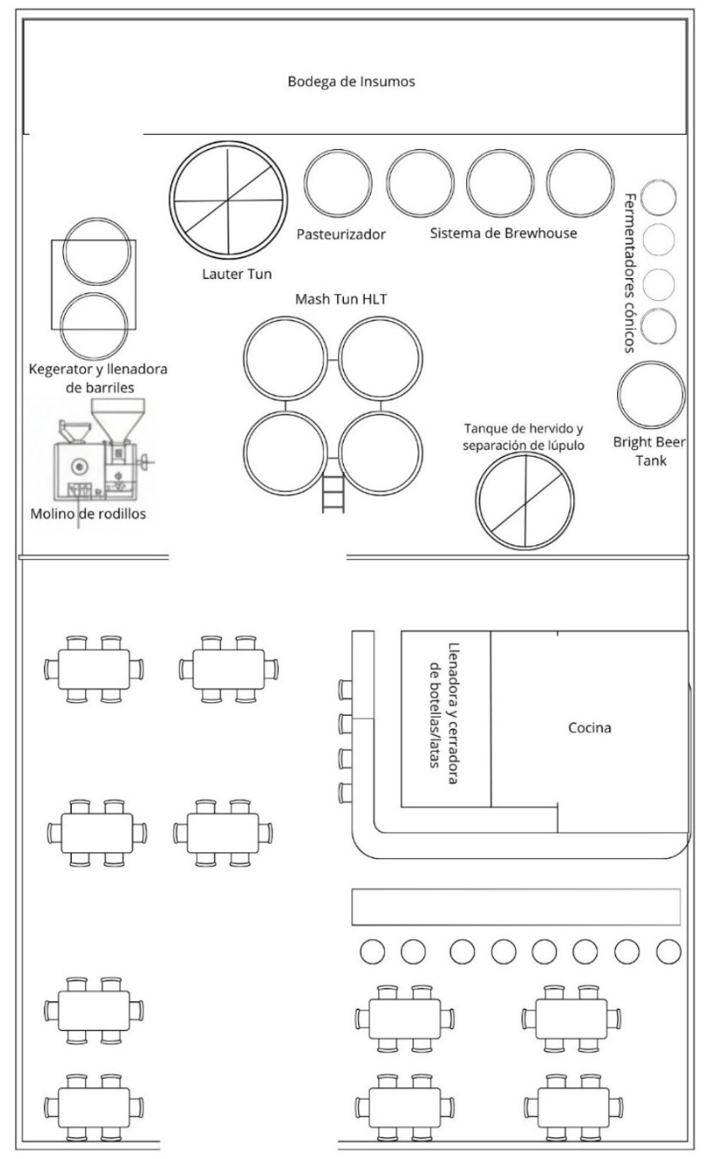
Área | Ancho (Horizontal) | Largo (Vertical)
Zona de producción | 21.5 m | 17.5 m
Zona de degustación y venta directa. | 21.5 m | 10.5 m
Área de insumos | 21.5 | 3.5
Cocina / Llenado | 7.0 m | 10.5 m

Maquinaria y recursos
Estimación de los costos en los que se incurrirán para llevar a cabo la habilitación de la producción o comercialización del producto.

Inversión Fija
La inversión fija, que asciende a $759,000.00 MXN, incluye la adquisición de maquinaria y equipo para aumentar la capacidad de producción. A continuación, se presenta un desglose de los principales componentes y sus costos:

EQUIPO | Descripción | Dimensiones | COSTO
Plataforma y Escalera de Operación | Esta estructura de acero es el centro de control de tu sistema, permitiendo un acceso seguro a la parte superior de los tanques. Su tamaño se adapta a la disposición de los demás equipos. | 400 cm (largo) 250 cm (ancho) 300 cm (alto) | $50,000.00 MXN
Mash Tun / HLT (Tanque de Maceración y Agua Caliente) | Un tanque cilíndrico de acero inoxidable con doble pared para aislamiento térmico. Aquí se mezcla el grano con agua caliente (maceración) y también puede usarse para calentar el agua de tu proceso. | 160 cm (diámetro) 280 cm (alto) | $169,000.00 MXN
Lauter Tun (Tanque de Filtración) | Similar en tamaño al Mash Tun, este tanque es fundamental para la filtración. Contiene una placa perforada en su base que permite separar el mosto líquido de los granos ya utilizados. | 160 cm (diámetro)  280 cm (alto) | $220,000.00 MXN
Kettle / Whirlpool (Tanque de Hervor y Separación) | El lugar donde el mosto hierve y se le agrega el lúpulo. Su diseño de fondo plano facilita la separación del lúpulo y los sólidos al crear un remolino. | 60 cm (diámetro) 280 cm (alto) | $50,000.00 MXN
Tanque con Agitador y Boquilla para Whirlpool | A menudo, este es el mismo tanque que el Kettle/Whirlpool. Las dimensiones son las mismas, ya que el agitador y la boquilla son componentes internos que no cambian el tamaño exterior del tanque. | 160 cm (diámetro) 280 cm (alto) | $125,000.00 MXN
Tanque de Agua Caliente o Fría (HLT/CLT) | Un tanque de almacenamiento más grande que contiene el agua necesaria para todo el proceso. Suele ser más grande para asegurar que siempre haya suficiente volumen disponible. | 180 cm (diámetro) 300 cm (alto) | $95,000.00 MXN
Intercambiador de Calor | Una unidad compacta y eficiente que enfría rápidamente el mosto caliente antes de que pase a los tanques de fermentación. A menudo se monta en un soporte independiente. | 80 cm (largo)  50 cm (ancho)  60 cm (alto) | $30,000.00 MXN
Sistema de Tuberías y Bomba Sanitaria | Son un conjunto de mangueras, tuberías de acero inoxidable, válvulas y una bomba que conectan todos los tanques. Su huella en el suelo es mínima, pero es crucial considerar el espacio que ocupan alrededor de los tanques y en la plataforma. | No tienen un tamaño fijo, ya que se adaptan a la instalación. | $20,000.00 MXN

A continuación, se muestra una imagen de cómo se vería este equipo de cervecería en su conjunto, diseñado para una producción de 2,100 litros, con una plataforma de operación que conecta los tanques principales:
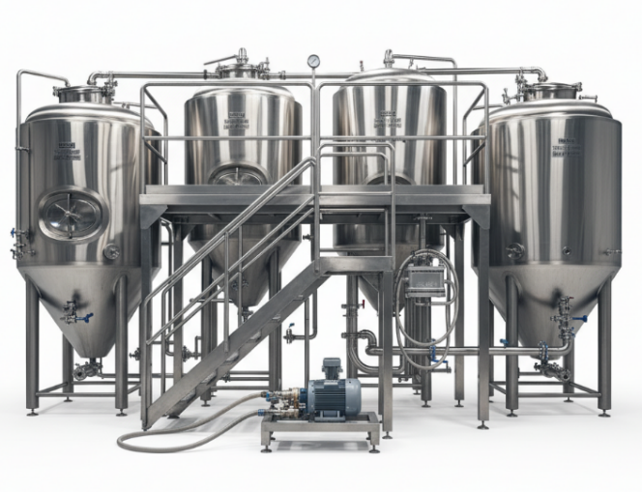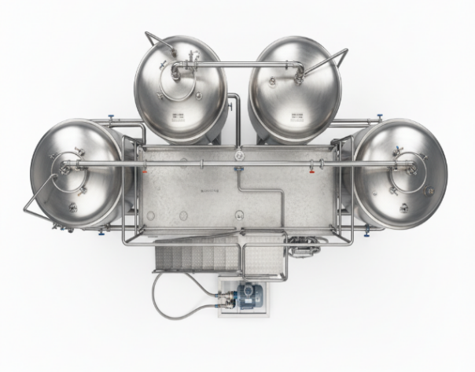
De igual manera en la siguiente imagen se muestra un nuevo croquis con el nuevo equipo instalado y la modificación del equipo anterior adaptado de la mejor manera. El espacio que se necesita para la instalación fija del conjunto es de aproximadamente 4.5 metros x 4.3 metros.
Tendrá al menos 1.0 metro de espacio libre alrededor de este conjunto (especialmente para la bomba, el intercambiador de calor y el manejo de tuberías), lo que elevaría el área de operación a 6.5 metros x 6.3 metros.

Proyecto de remodelación
La incorporación del nuevo equipo de cocción y sus tanques auxiliares ha sido diseñada y planificada para garantizar que no interfiera ni altere negativamente los procesos, tiempos de producción o la calidad de la cerveza que se han establecido. La nueva sala de cocción ha sido integrada como un sistema de producción independiente y paralelo al equipo existente.

Los tiempos de cocción (maceración, filtración, hervor) del equipo anterior se mantienen inalterados. El nuevo equipo permite realizar lotes de mayor volumen, pero la secuencia y duración de cada etapa del proceso cervecero son gestionadas por el nuevo sistema de plataforma y control, sin depender de la infraestructura del equipo anterior. Además, el diseño maximiza la capacidad instalada de la zona de producción. Al introducir el nuevo sistema la estructura permite la coexistencia y operación simultánea o secuencial de ambos sistemas (el antiguo y el nuevo), duplicando la capacidad potencial de producción diaria o semanal sin alterar los tiempos por lote individual.

Las dimensiones de la planta fueron suficientes para absorber el nuevo equipo sin impactar otras áreas críticas. El espacio de 6.5m x 6.3m se ubicó de manera que mantiene una distancia operativa adecuada a los Tanques de Fermentación Cónicos existentes. Por otra parte, en el área de insumos permanece completamente dedicada al almacenamiento de materia prima y producto terminado, sin que la instalación del nuevo equipo interfiera en el flujo de recepción o despacho.

